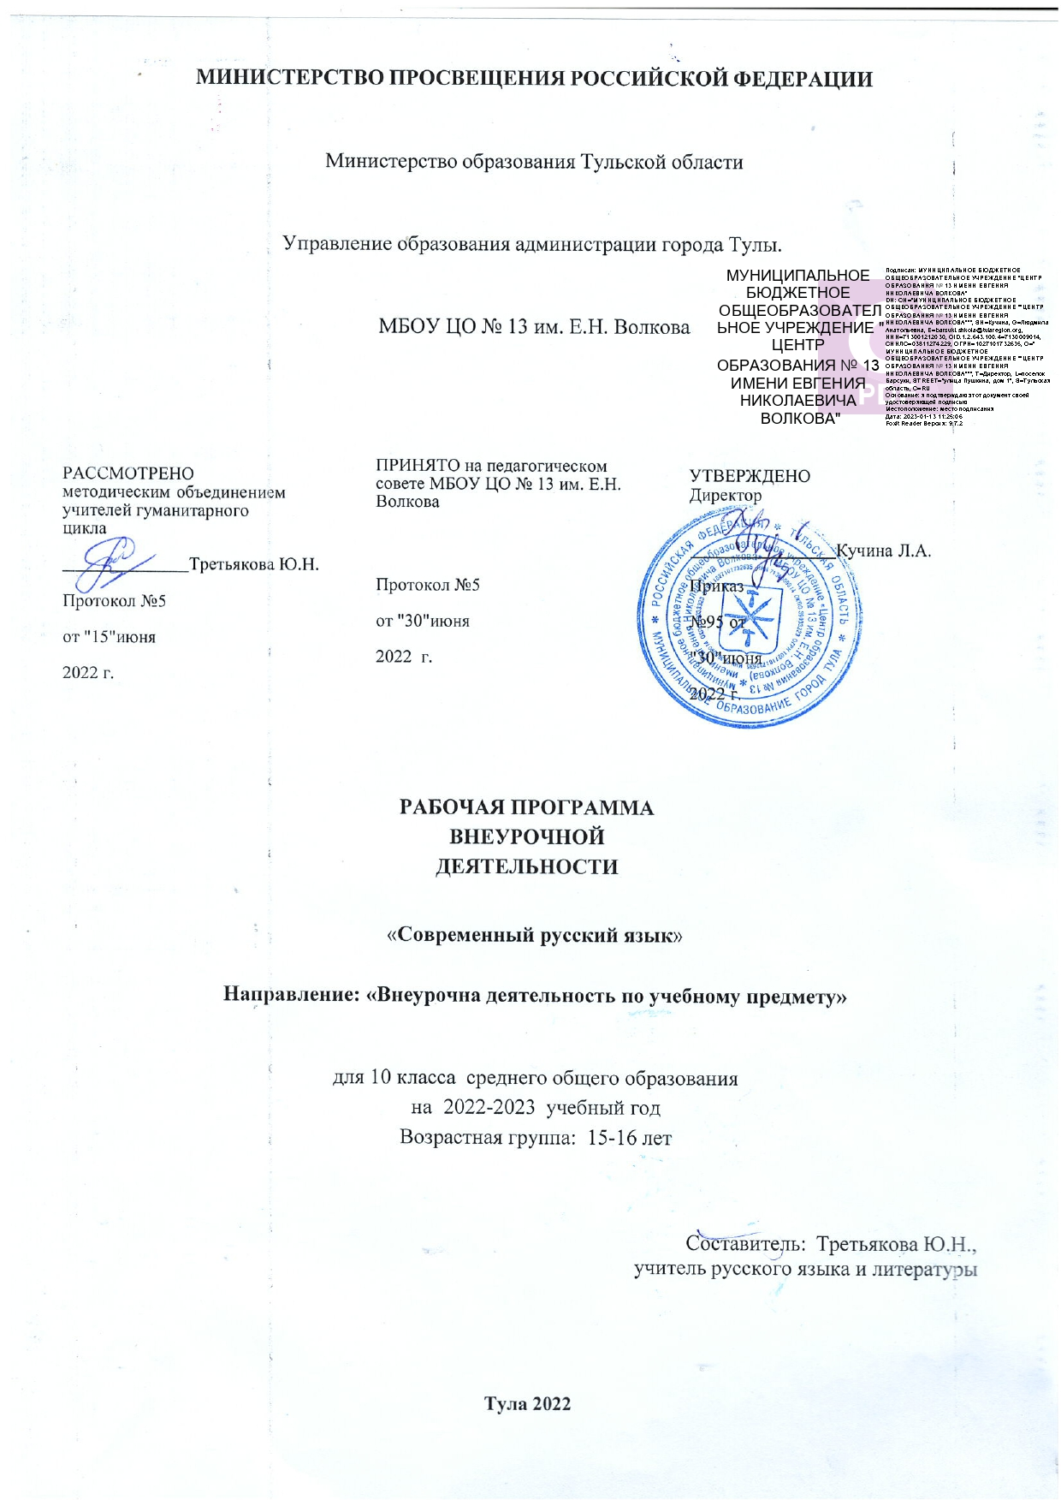

Программа курса по внеурочной деятельности «Современный русский язык**»** относится к научно-познавательному направлению реализации внеурочной деятельности в рамках ФГОС и рассчитана на обучающихся 10 класса.

Программа разработана в соответствии с нормативными документами:

* Федеральным законом «Об образовании в Российской Федерации» от 29.12.2012 № 273-ФЗ
* Требованиями Федерального государственного стандарта среднего (полного) образования.

**Цель**курса**:**  формирование практических навыков и умений комплексного анализа текста.

**Задачи** курса:

* формировать умение воспринимать и понимать первичный текст;
* развивать умение выражать собственное мнение, логично и последовательно строить свое высказывание;
* отрабатывать умение создавать тексты разных типов и стилей речи.

**Актуальность программы** определена тем, что свободное владение русским языком как средством общения в повседневной жизни и учебной деятельности должно стать нормой для молодёжи. Такой уровень владения русским языком может быть достигнут лишь при комплексном использовании различных организационных форм учебной работы по русскому языку – различного типа уроков, факультативных занятий, внеклассной работы, индивидуальных самостоятельных занятий по самообразованию.

**Практическая значимость.** Практический раздел курса предполагает работу над развитием умения воспринимать и понимать первичный текст, выражать собственное мнение, доказывать его, используя примеры читательского и жизненного опыта. Особенностью данного курса является его ориентированность на совершенствование умений в области письменной речи. Тексты для комплексного анализа взяты из контрольно-измерительных материалов ЕГЭ по русскому языку. Для анализа используются публицистические и художественные тексты. Анализ художественного текста предполагает выход на широкий литературный контекст: проблематика анализируемого произведения (фрагмента) включается в литературные связи текста (реминисценции, проблемные вопросы и т.п.), подбираемые публицистические тексты имеют литературоведческую тематику (авторские критические статьи, фрагменты рецензий

Содержание заданий соответствует требованиям к уровню подготовки по русскому языку за курс средней (полной) школы.

Задания помогают формировать:

- лингвистическую компетенцию, то есть умение проводить элементарный лингвистический анализ языковых явлений;

- языковую компетенцию, то есть практическое владение русским языком, его словарём и грамматическим строем, соблюдение языковых норм;

- коммуникативную компетенцию, то есть владение разными видами речевой деятельности, умением воспринимать чужую речь и создавать собственные высказывания.

**Новизна** данного курса заключается в том, что на занятиях по русскому языку учащиеся активно занимаются учебно-исследовательской деятельностью. Благодаря данной работе повышается мотивация к обучению предмета, так как обучающиеся получают знания, не связанные непосредственно со школьной программой, знакомятся с новыми методами рассуждений, так необходимыми для успешного решения учебных и жизненных проблем.

**Метапредметными результатами**

изучения курса **«Современный русский язык»** является формирование универсальных учебных действий (УУД).

***Регулятивные УУД:***

* самостоятельно формулировать тему и цели занятия;
* составлять план решения проблемы совместно с учителем;
* работать по плану, сверяя свои действия с целью, корректировать свою деятельность;
* в диалоге с учителем вырабатывать критерии оценки и определять степень успешности своей работы и работы других в соответствии с этими критериями.

***Познавательные УУД:***

* вычитывать все виды текстовой информации: фактуальную, подтекстовую, концептуальную;
* пользоваться разными видами чтения: изучающим, просмотровым,
* ознакомительным;
* извлекать информацию, представленную в разных формах (сплошной текст; несплошной текст – иллюстрация, таблица, схема);
* перерабатывать и преобразовывать информацию из одной формы в другую (составлять план, таблицу, схему);
* пользоваться словарями, справочниками;
* осуществлять анализ и синтез;
* устанавливать причинно-следственные связи;
* строить рассуждения;

***Коммуникативные УУД:***

* оформлять свои мысли в устной и письменной форме с учётом речевой ситуации;
* адекватно использовать речевые средства для решения различных
* коммуникативных задач; владеть монологической и диалогической формами речи;
* высказывать и обосновывать свою точку зрения;
* слушать и слышать других, пытаться принимать иную точку зрения, быть готовым корректировать свою точку зрения;
* договариваться и приходить к общему решению в совместной деятельности;
* задавать вопросы.

В первом разделе происходит знакомство с текстом как речевым произведением, рассматриваются ключевые понятия текста, признаки текста, средства и способы связи предложений в тексте, повторяются сведения о типах речи, стилях речи и их функциональных особенностях, а также уделяется внимание средствам выразительности в тексте.

Во втором разделе рассматриваются основные требования к выполнению задания части С Единого государственного экзамена по русскому языку. Повторяется схема сочинения- рассуждения, основные части сочинения-рассуждения: тезис, аргументы, вывод. Уделяется внимание двум видам творческой работы: рецензии и эссе.

В третьем разделе обращается внимание на написание сочинения-рассуждения по прочитанному тексту и закрепляется композиция (план) сочинения по прочитанному тексту, которая состоит из следующих компонентов:

* . Выявление проблемы текста. Определение проблем текста, выделение центральной проблемы. Обсуждаем такие понятия: виды проблем, выделение проблемы текста, способы формулирования проблемы.
* Комментирование проблемы. Обсуждаем такие понятия: комментарий, типы комментирования текста, пересказ и комментарий, содержание комментария
* Выявление авторской позиции. Обсуждаем такие понятия: выявление позиции автора, способы формулирования авторской позиции.
* Аргументация собственной позиции. Обсуждаем такие понятия: аргументация, основные виды аргументов
* Виды аргументов. Поддерживающая и опровергающая аргументация. Свидетельства автора сочинения. Ссылки на авторитет.
* Анализ образцов рецензий и эссе.
* Написание сочинения-рассуждения по тексту публицистического стиля.

**Прогнозируемые результаты:**

* *составлять план* решения учебной проблемы совместно с учителем;
* *работать*по плану, сверяя свои действия с целью, *корректировать*свою деятельность;
* в диалоге с учителем вырабатывать критерии оценки и *определять* степень успешности своей работы и работы других в соответствии с этими критериями.
* *перерабатывать и преобразовывать* информацию из одной формы в другую (составлять план, таблицу, схему);
* *пользоваться*словарями, справочниками;
* *осуществлять* анализ и синтез;
* *устанавливать*причинно-следственные связи;
* *строить*рассуждения

*адекватно использовать* речевые средства для решения различных коммуникативных задач; владеть монологической и диалогической формами речи;

* *высказывать и обосновывать* свою точку зрения;
* *слушать и слышать* других, пытаться принимать иную точку зрения;
* *договариваться* и приходить к общему решению в совместной деятельности;
* *задавать вопросы;*
* *применять* свои знания на практике, приобретать навыки нестан­дартного мышления;
* *применять* полученные знания, умения и навыки на уроках русского языка;
* *создавать*творческие работы, доклады с помощью взрослых или самостоятельно;
* *вести*исследовательскую работу и у*частвовать* в проектной деятельности самостоятельно или с помощью взрослых.

**5.Уровень результатов работы по программе:**

*Результаты первого уровня* - приобретение обучающимися знаний логического мышления, необходимых при изучении русского языка; приобретение навыков нестандартного мышления.

*Результаты второго уровня* - развитие ценностных отношений к труду, к другим людям, к своему здоровью и внутреннему миру.

*Результаты третьего уровня* - обучающийся может приобрести опыт применять свои знания на практике; опыт общения в результате выполнения практических действий; опыт самоорганизации, организации совместной деятельности с другими детьми и работы в команде; опыт управления другими людьми и взятия на себя ответственности за других людей.

**СОДЕРЖАНИЕ ПРОГРАММЫ КУРСА**

**Текст как речевое произведение.**

**Теоретические сведения и языковой анализ (11 часов)**

1.1. Ключевые понятия текста. Признаки текста.

1**.**2. Средства и способы связи предложений в тексте**.** Лексические, морфологическиеи синтаксические средства связи предложений в тексте. Семантическиеиассоциативные связи частей. Цепная (последовательная) и параллельная связи.

1.3. Типы речи:описание, повествование и рассуждение.

1.4. Стили речи.Характеристика функциональных стилей: а) сфера применения;

б) основные функции;

в) ведущие стилевые черты;

г) языковые особенности;

д) специфические формы (жанры).

1.5. Средства выразительности в тексте. Выразительные средства фонетики. Выразительные средства лексики и фразеологии. Тропы. Стилистически окрашенная лексика и лексика ограниченного употребления. Выразительные средства морфологии и словообразования. Выразительные средства синтаксиса.

**2. Сочинение-рассуждение по прочитанному (теория) (4 часа)**

2.1. Основные требования к выполнению задания части С Единого государственного экзамена по русскому языку.

2.2. Построение рассуждения. Тезис. Аргументы. Вывод.

2.3. Рецензия и эссе как вид творческой работы

**3. Сочинение-рассуждение по прочитанному тексту (практика). (19 часов)**

3.1. Композиция (план) сочинения. Выявление проблемы текста. Определение проблем текста, выделение центральной проблемы. Обсуждаем такие понятия: виды проблем, выделение проблемы текста, способы формулирования проблемы.

3.2. Комментирование проблемы. Обсуждаем такие понятия: комментарий, типы комментирования текста, пересказ и комментарий, содержание комментария

3.3. Выявление авторской позиции. Обсуждаем такие понятия: выявление позиции автора, способы формулирования авторской позиции.

3.4. Аргументация собственной позиции. Обсуждаем такие понятия: аргументация, основные виды аргументов

3.5. Виды аргументов. Поддерживающая и опровергающая аргументация. Свидетельства автора сочинения. Ссылки на авторитет.

3.6. Анализ образцов рецензий и эссе.

3.7. Написание сочинения-рассуждения по тексту публицистического стиля.

**Таблица тематического распределения часов**

10 класс (34 часа)

|  |  |
| --- | --- |
| **Основное содержание по темам** | **Характеристика основных видов деятельности учащихся** |
| Раздел № 1: **Текст как речевое произведение. Теоретические сведения и языковой анализ**(11 часов) | |
| Введение. | Цели и содержание курса «Комплексный анализ текста» Диагностирующий тест (по материалам части В ЕГЭ). |
| Понятие о тексте | Ключевые понятия текста. Признаки текста. |
| Способы связи предложений в тексте. | Цепная (последовательная) и параллельная связи. Лексические, морфологические и синтаксические средства связи предложений в тексте. Семантические и ассоциативные связи частей. |
| Типы речи | Описание, повествование и рассуждение. |
| Стили речи. | Характеристика функциональных стилей |
| Практическая работа | Работа по темам: «Средства и способы связи предложений в тексте. Типы и стили речи». |
| Средства выразительности в тексте. | Выразительные средства фонетики, лексики и фразеологии, морфологии и словообразования синтаксиса. Тропы и фигуры |
| Практическая работа по теме «Средства выразительности в тексте». | Работа с заданиями части В |
| Раздел № 2: **Сочинение-рассуждение по прочитанному тексту (теория)**(4 часа) | |
| Построение рассуждения. | Основные требования к выполнению задания части С Единого государственного экзамена по русскому языку |
| Тезис. Аргументы. Вывод. | Полное рассуждение по схеме, в которой выделяются три части:   * тезис (положение, которое нужно доказать; * аргументация (доказательства, выводы); * вывод (общий итог). |
| Рецензия и эссе как вид творческой работы | Анализ и информационная переработка исходного текста |
| Раздел № 3: **Сочинение по прочитанному тексту (практика)**(19 часов) | |
| Композиция (план) сочинения | Построение сочинения. Тезис. Аргументы. Вывод. |
| Выявление проблемы текста. | Определение проблем текста, выделение центральной проблемы. Самостоятельно выявить проблематику предложенных текстов;  Сформулировать, используя два наиболее простых способа формулировки проблемы |
| Комментирование проблемы. | Типы комментирования проблемы Конкретизировать содержание комментария с помощью предложенных конструкций |
| Выявление авторской позиции | Различные способы формулирования авторской позиции. |
| Аргументация собственной позиции. | Виды аргументов. Поддерживающая и опровергающая аргументация. Свидетельства автора сочинения. Обращаемся к событиям своей жизни или жизни окружающих  Ссылки на авторитет. Обращаемся к коллективному запасу знаний Выстраиваем аргументацию, что требует такта, подчеркнутой корректности |
| Анализ образцов рецензий и эссе. | Комплексный анализ образцов по критериям оценки сочинений |
| Написание сочинения-рассуждения по тексту публицистического стиля. | Написание сочинения по предложенным текстам |
| Написание сочинения-рассуждения по тексту художественного стиля. | Написание сочинения по предложенным текстам |
| Комплексный анализ текста. | Комплексный анализ предложенного текста. |

**Таблица календарно-тематического планирования по курсу «Современный русский язык» на 10 класс**

|  |  |  |  |  |  |
| --- | --- | --- | --- | --- | --- |
| № **урока** | **Тема урока** | **Кол-во часов** | **Сроки проведения (учебные недели)** | **Домашнее задание** | **Примечание** |
|
| Раздел № 1: **Текст как речевое произведение. Теоретические сведения и языковой анализ**(11 часов) | | | | | |
| 1. | Введение. | 1 | 1 |  |  |
| 2. | Понятие о тексте. | 1 | 2 |  |  |
| 3. | Способы связи предложений в тексте. | 1 | 3 |  |  |
| 4. | Типы речи. | 1 | 4 |  |  |
| 5. | Стили речи. | 1 | 5 |  |  |
| 6. | Практическая работа | 1 | 6 |  |  |
| 7. | Средства выразительности в тексте. | 4 | 7-10 |  |  |
| 11. | Практическая работа по теме «Средства выразительности в тексте». | 1 | 11 |  |  |
| Раздел № 2: **Сочинение-рассуждение по прочитанному тексту (теория)**(4 часа) | | | | | |
| 1. | Построение рассуждения. | 1 | 12 |  |  |
| 2. | Тезис. Аргументы. Вывод. | 2 | 13-14 |  |  |
| 3. | Рецензия и эссе как вид творческой работы | 1 | 15 |  |  |
| Раздел № 3: **Сочинение по прочитанному тексту (практика)**(19 часов) | | | | | |
| 1. | Композиция (план) сочинения | 1 | 16 |  |  |
| 2. | Выявление проблемы текста. | 2 | 17-18 |  |  |
| 3. | Комментирование проблемы. | 2 | 19-20 |  |  |
| 4. | Выявление авторской позиции | 2 | 21-22 |  |  |
| 5. | Аргументация собственной позиции. | 2 | 23-24 |  |  |
| 6. | Анализ образцов рецензий и эссе. | 2 | 25-26 |  |  |
| 7. | Написание сочинения-рассуждения по тексту публицистического стиля. | 4 | 27-30 |  |  |
| 8. | Написание сочинения-рассуждения по тексту художественного стиля. | 3 | 31-33 |  |  |
| 9. | Комплексный анализ текста. | 1 | 34 |  |  |

**УЧЕБНО-МЕТОДИЧЕСКАЯ ЛИТЕРАТУРА**

* Греков В.Ф., Крючков С.Е., Чешко Л.А. Пособие для занятий по русскому языку в старших классах, издание 44-е, М.: Просвещение, 2013.
* Власенков А.И., Рыбченкова Л.М. Русский язык. 10-11 классы: учебник для общеобразоват. учреждений: базовый уровень, М.: Просвещение, 2010.
* Горбачевич К.С. Нормы современного русского литературного языка, М.: Просвещение, 1989.
* Граник Г.Г., Бондаренко С.М. Секреты пунктуации, М.: Просвещение, 1987.
* Егораева Г.Т. Русский язык. Выполнение части 3 (С). Учебно-методическое пособие, М.: Экзамен, 2012.
* Цыбулько И.П. и др. Единый государственный экзамен. Русский язык. Контрольные измерительные материалы 2012-2013, М.: Просвещение, 2013.
* Цыбулько И.П., Львова С.И. ЕГЭ 2012. Русский язык. Репетитор, М.: Эксмо, 2012 .
* Цыбулько И.П. и др. Самое полное издание типовых вариантов реальных заданий ЕГЭ: 2012: Русский язык, М.: АСТ: Астрель, 2012 .